Міністерство освіти і науки України

Національний технічний університет України

«Київський політехнічний інститут ім. Ігоря Сікорського»

Факультет інформатики та обчислювальної техніки

Кафедра обчислювальної техніки

**ЛАБОРАТОРНА РОБОТА № 5**

з дисципліни «Методи оптимізації та планування експерименту» на тему

«Проведення трьохфакторного експерименту при використанні рівняння регресії з урахуванням квадратичних членів(центральний ортогональний композиційний план)»

ВИКОНАВ:

студент ІІ курсу ФІОТ

групи ІВ-91

Карамшук Володимир

Варіант: 113

ПЕРЕВІРИВ:

Регіда П. Г.

Київ – 2021

Мета: Провести трьохфакторний експеримент з урахуванням квадратичних

членів, використовуючи центральний ортогональний композиційний план.

Знайти рівняння регресії, яке буде адекватним для опису об'єкту.

Завдання:





**Програмний код:**

import random  
import numpy as np  
from scipy.stats import f, t  
from sklearn import linear_model  
m = 3  
n = 15  
# варіант 113  
x1min = -6  
x1max = 2  
x2min = 0  
x2max = 2  
x3min = -6  
x3max = 8  
# максимальне та мінімальне значення  
ymax = 200 + (x1max + x2max + x3max) / 3  
ymin = 200 + (x1min + x2min + x3min) / 3  
# матриця ПФЕ  
xn = [[1, 1, 1, 1, 1, 1, 1, 1, 1, 1, 1, 1, 1, 1, 1],  
 [-1, -1, -1, -1, 1, 1, 1, 1, -1.215, 1.215, 0, 0, 0, 0, 0],  
 [-1, -1, 1, 1, -1, -1, 1, 1, 0, 0, -1.215, 1.215, 0, 0, 0],  
 [-1, 1, -1, 1, -1, 1, -1, 1, 0, 0, 0, 0, -1.215, 1.215, 0]]  
x1x2_norm, x1x3_norm, x2x3_norm, x1x2x3_norm, x1kv_norm, x2kv_norm, x3kv_norm = [0] * n, [0] * n, [0] * n, [0] * n,\  
 [0] * n, [0] * n, [0] * n  
for i in range(n):  
 x1x2_norm[i] = xn[1][i] * xn[2][i]  
 x1x3_norm[i] = xn[1][i] * xn[3][i]  
 x2x3_norm[i] = xn[2][i] * xn[3][i]  
 x1x2x3_norm[i] = xn[1][i] * xn[2][i] * xn[3][i]  
 x1kv_norm[i] = round(xn[1][i] ** 2, 3)  
 x2kv_norm[i] = round(xn[2][i] ** 2, 3)  
 x3kv_norm[i] = round(xn[3][i] ** 2, 3)  
# заповнення у(генерація)  
Y_matrix = [[random.randint(int(ymin), int(ymax)) for i in range(m)] for j in range(n)]  
# вивід данних за допомогою цикла  
print("Матриця планування y:")  
for i in range(15):  
 print(Y_matrix[i])  
x01 = (x1max + x1min) / 2  
x02 = (x2max + x2min) / 2  
x03 = (x3max + x3min) / 2  
delta_x1 = x1max - x01  
delta_x2 = x2max - x02  
delta_x3 = x3max - x03  
x0 = [1] * n  
x1 = [-4, -4, -4, -4, 4, 4, 4, 4, -1.215 * delta_x1 + x01, 1.215 * delta_x1 + x01, x01, x01, x01, x01, x01]  
x2 = [-10, -10, 4, 4, -10, -10, 4, 4, x02, x02, -1.215 * delta_x2 + x02, 1.215 * delta_x2 + x02, x02, x02, x02]  
x3 = [-5, 6, -5, 6, -5, 6, -5, 6, x03, x03, x03, x03, -1.215 * delta_x3 + x03, 1.215 * delta_x3 + x03, x03]  
# заповнення нулями х1х2, х1х3, х1х2х3  
x1x2, x1x3, x2x3, x1x2x3 = [0] * n, [0] * n, [0] * n, [0] * n  
# заповнення нулями х1kv, х2kv, х3kv  
x1kv, x2kv, x3kv = [0] * 15, [0] * 15, [0] * 15  
for i in range(n):  
 x1x2[i] = round(x1[i] * x2[i], 3)  
 x1x3[i] = round(x1[i] * x3[i], 3)  
 x2x3[i] = round(x2[i] * x3[i], 3)  
 x1x2x3[i] = round(x1[i] * x2[i] * x3[i], 3)  
 x1kv[i] = round(x1[i] ** 2, 3)  
 x2kv[i] = round(x2[i] ** 2, 3)  
 x3kv[i] = round(x3[i] ** 2, 3)  
# середні у  
Y_average = []  
for i in range(len(Y_matrix)):  
 Y_average.append(np.mean(Y_matrix[i], axis=0))  
 Y_average = [round(i,3) for i in Y_average]  
# формуємо списки b i a  
list_for_b = list(zip(xn[0], xn[1], xn[2], xn[3], x1x2_norm, x1x3_norm, x2x3_norm, x1x2x3_norm, x1kv_norm,  
 x2kv_norm, x3kv_norm))  
list_for_a = list(zip(x0, x1, x2, x3, x1x2, x1x3, x2x3, x1x2x3, x1kv, x2kv, x3kv))  
# вивід матриці планування Х  
print("Матриця планування з нормованими коефіцієнтами X:")  
for i in range(15):  
 print(list_for_b[i])  
skm = linear_model.LinearRegression(fit_intercept=False)  
skm.fit(list_for_b, Y_average)  
b = skm.coef_  
b = [round(i, 3) for i in b]  
print("Рівняння регресії зі знайденими коефіцієнтами: \n" "y = {} + {}*x1 + {}*x2 + {}*x3 + {}*x1x2 + {}*x1x3 +"  
 " {}*x2x3 + {}*x1x2x3 {}*x1^2 + {}*x2^2 + {}*x3^2".format(b[0], b[1], b[2], b[3], b[4], b[5], b[6], b[7], b[8],  
 b[9], b[10]))  
print("Перевірка за критерієм Кохрена")  
print("Середні значення відгуку за рядками:", "\n", +Y_average[0], Y_average[1], Y_average[2], Y_average[3],  
 Y_average[4], Y_average[5], Y_average[6], Y_average[7])  
# розрахунок дисперсій  
dispersions = []  
for i in range(len(Y_matrix)):  
 a = 0  
 for k in Y_matrix[i]:  
 a += (k - np.mean(Y_matrix[i], axis=0)) ** 2  
 dispersions.append(a / len(Y_matrix[i]))  
# експериментально  
Gp = max(dispersions) / sum(dispersions)  
# теоретично  
Gt = 0.3346  
# перевірка однорідності дисперсій  
if Gp < Gt:  
 print("Дисперсія однорідна")  
else:  
 print("Дисперсія неоднорідна")  
# критерій Стьюдента  
print(" Перевірка значущості коефіцієнтів за критерієм Стьюдента")  
sb = sum(dispersions) / len(dispersions)  
sbs = (sb / (n * m)) ** 0.5  
t_list = [abs(b[i]) / sbs for i in range(0, 11)]  
d = 0  
res = [0] * 11  
coef_1 = []  
coef_2 = []  
F3 = (m - 1) * n  
# перевірка значущості коефіцієнтів(scipy)  
for i in range(n-4):  
 if t_list[i] < t.ppf(q=0.975, df=F3):  
 coef_2.append(b[i])  
 res[i] = 0  
 else:  
 coef_1.append(b[i])  
 res[i] = b[i]  
 d += 1  
# вивід  
print("Значущі коефіцієнти регресії:", coef_1)  
print("Незначущі коефіцієнти регресії:", coef_2)  
# значення y з коефіцієнтами регресії  
y_st = []  
for i in range(n):  
 y_st.append(res[0] + res[1] * xn[1][i] + res[2] * xn[2][i] + res[3] * xn[3][i] + res[4] * x1x2_norm[i] \  
 + res[5] * x1x3_norm[i] + res[6] * x2x3_norm[i] + res[7] * x1x2x3_norm[i])  
print("Значення з отриманими коефіцієнтами:\n", y_st)  
# критерій Фішера  
print("\nПеревірка адекватності за критерієм Фішера\n")  
Sad = m * sum([(y_st[i] - Y_average[i]) ** 2 for i in range(n)]) / (n - d)  
Fp = Sad / sb  
F4 = n - d  
# перевірка за допомогою scipy  
if Fp < f.ppf(q=0.95, dfn=F4, dfd=F3):  
 print("Рівняння регресії адекватне при рівні значимості 0.05")  
else:  
 print("Рівняння регресії неадекватне при рівні значимості 0.05")

**Приклад роботи програми:**

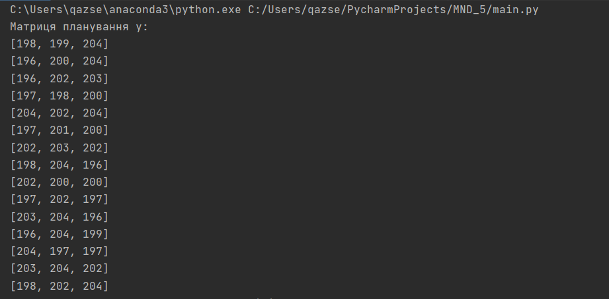

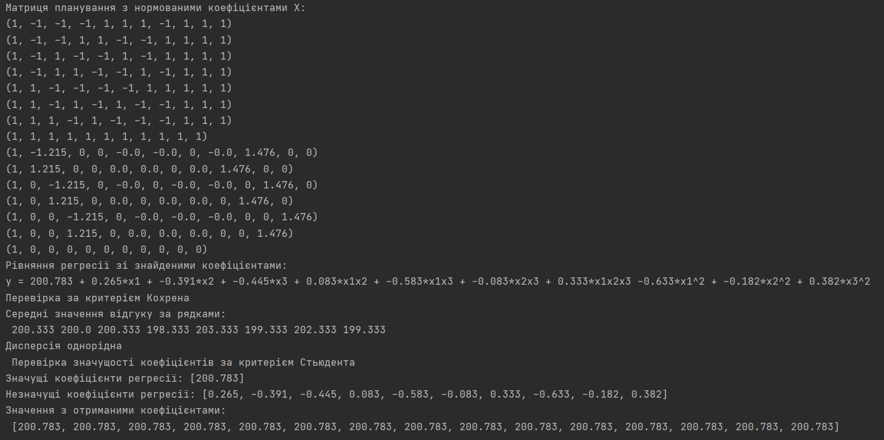

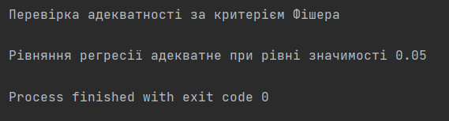

**Висновок:** Виконуючи дану лабораторну роботу, я провів трьохфакторний експеримент при використанні рівняння регресії з урахуванням квадратичних членів (центральний ортогональний композиційний план). Склав матрицю планування та знайшов коефіцієнти рівняння регресії, провів статистичні перевірки. Результати роботи програми наведені вище підтверджують правильність її виконання